Лекция 03
СП, ПОИТ-3, ИСиТ-3

OS USER

- mmc

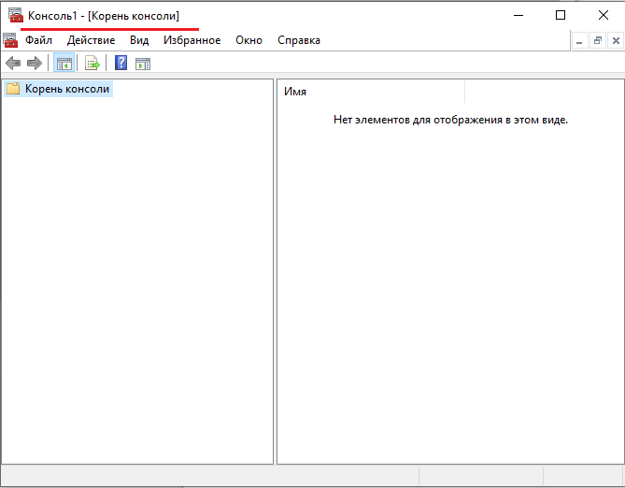

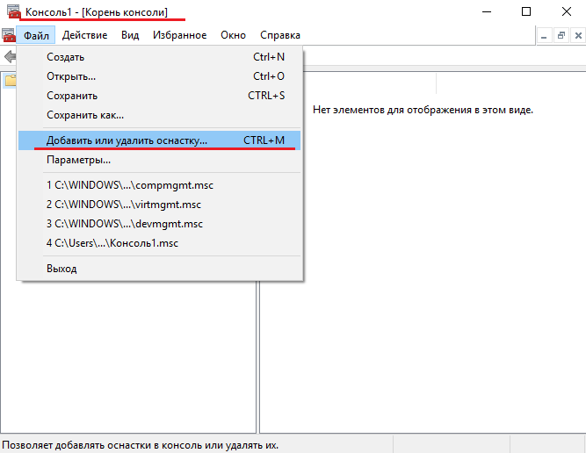

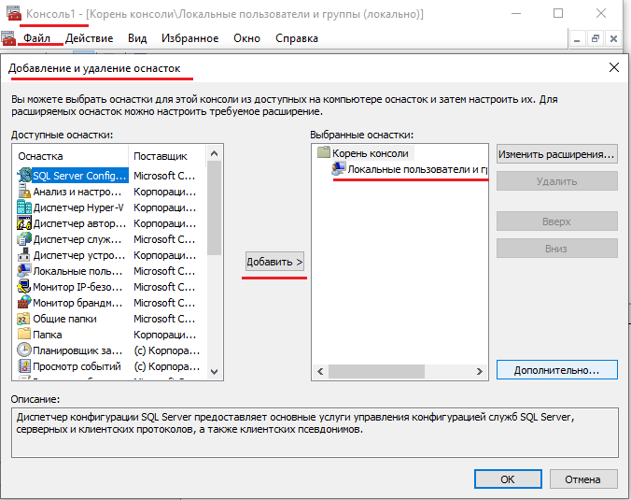

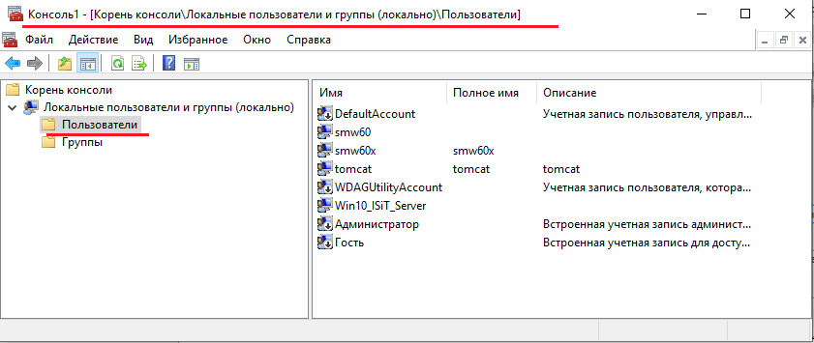

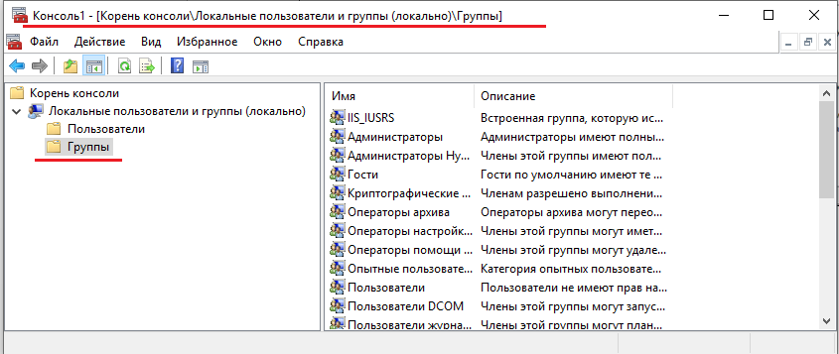

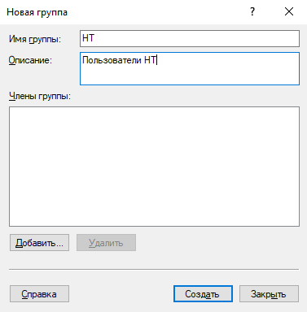

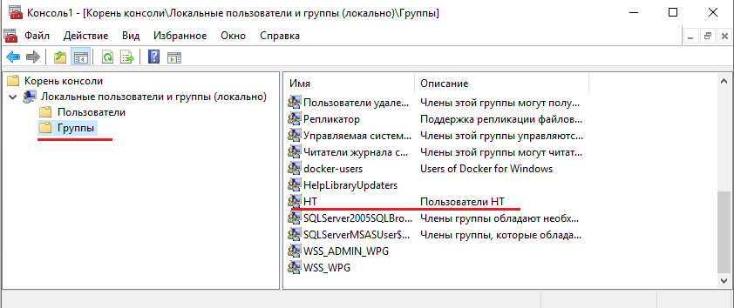
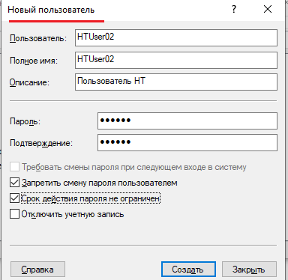

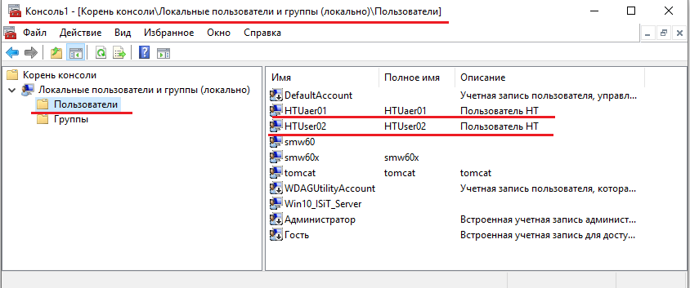

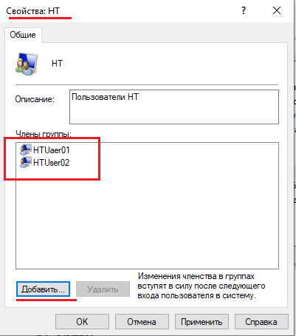

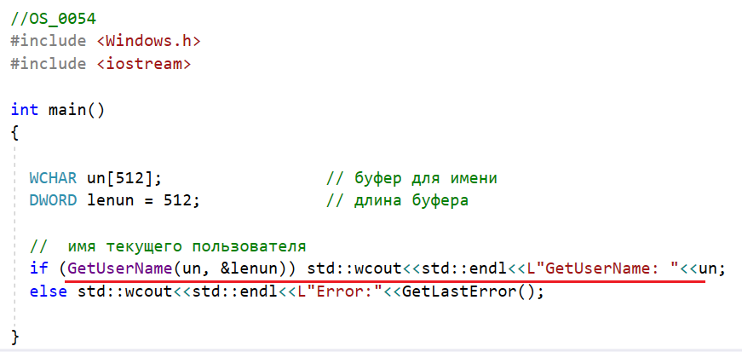

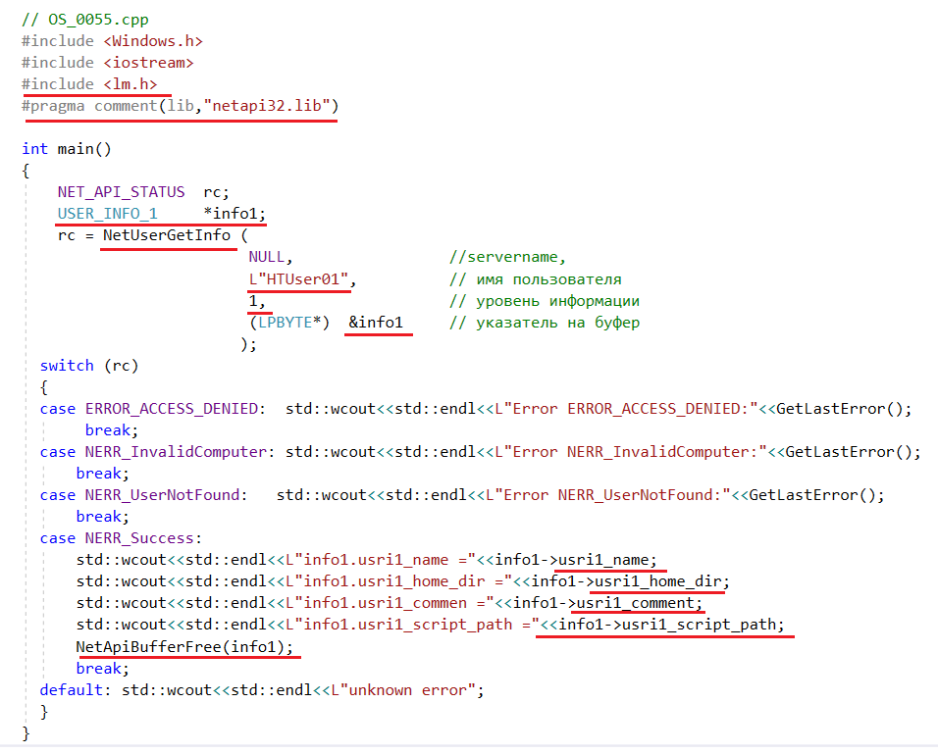

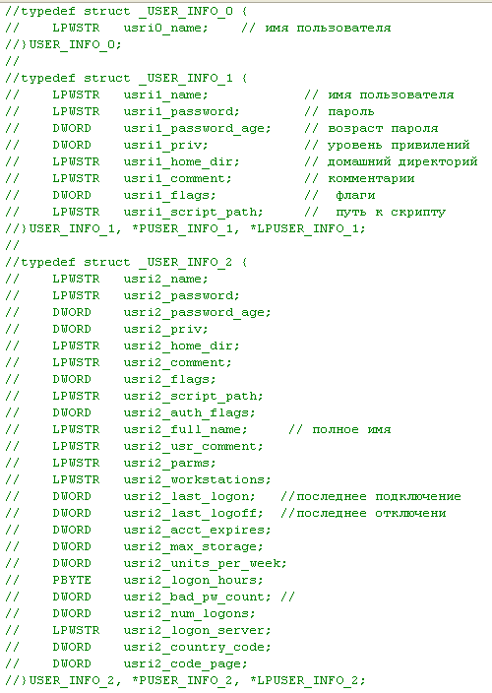

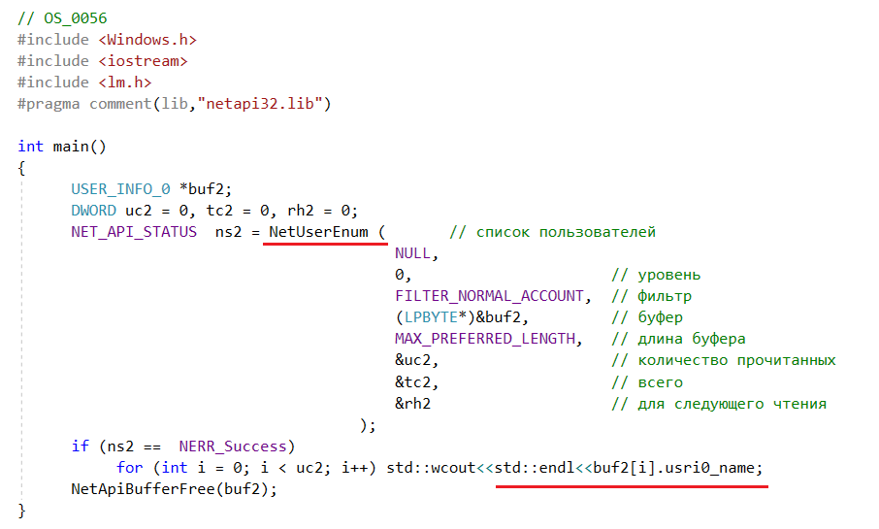

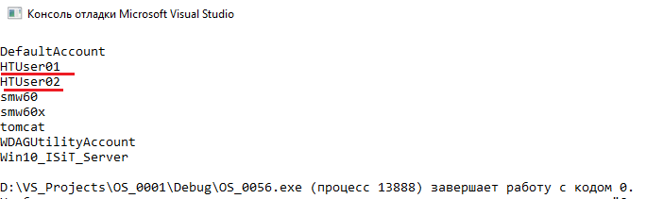

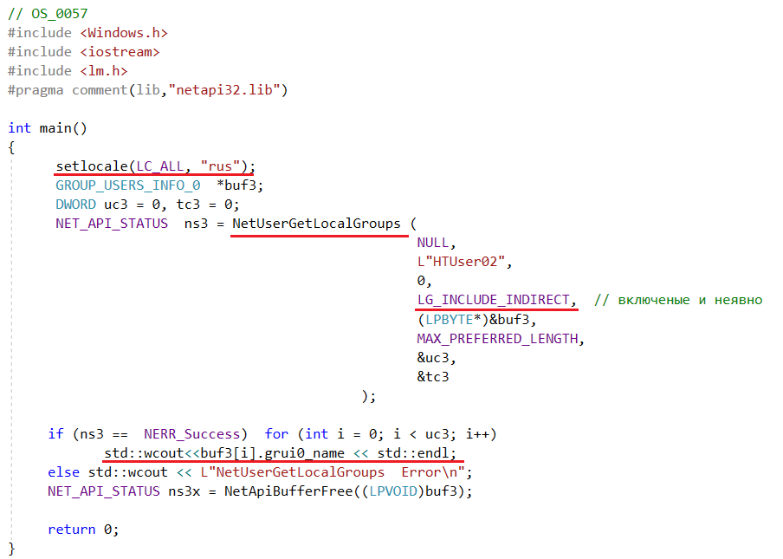

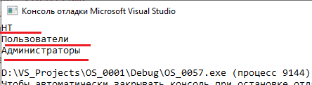

- USER:

- USER:
- USER:
- USER:
- USER:
- USER:
- USER:
- USER:
- USER:
- USER:
- USER:
- USER:
- USER:
- USER:
- USER:
- USER:
- USER:
- USER:
- USER:
- USER:
- USER:
- USER:
- USER:

- COM: Common Object Model. COM – модель программного обеспечения. Модель разработана Microsoft. Может применяться во всех операционных системах, но прижилась только в Windows.
- COM-программирование: разработка программного обеспечения, имеющего модель COM.
- COM-объект: специализированный объект времени исполнения (экземпляр).
- COM-объект: для идентификации типа объекта, применяется идентификатор CLSID.
- CLSID COM-объекта: имеет тип GUID.
- GUID(Globally Unique Identifier, 128bit) – реализация Microsoft стандарта OSF (часть стандарта ISO/IEC 11540 (OSI), ISO/IEC 9834-8 (Object Identifier), RFC 4122 (UUID)) идентификации UUID (Universally Unique Identifier).
- Пример определения CLSID объекта (СOM.h)

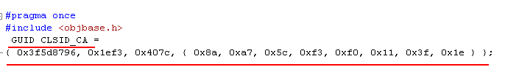

- COM-объект: создается и размещается в контейнере: 1) DLL-модуле; 2) EXE-модуле.
- COM-объект: понятия тип и экземпляр.
- COM-сервер: программный модуль, реализующий COM-объект.
- COM-сервер: может быть однокомпонентным (реализующим один тип объектов) или многокомпонентным (реализующим несколько типов объектов).
- COM: все константы и прототипы функций необходимые для поддержки COM-программирования становятся доступными с помощью #include <objbase.h>

- COM-сервер может иметь тип: CLSCTX_INPROC_SERVER (DLL внутрипроцессный сервер); CLSCTX_LOCAL_SERVER (EXE-сервер за границами процесса, но та том же компьютере); СLSCTX_REMOTE_SERVER (EXE-сервер на удаленном компьютере).
- COM-клиент: программный модуль, создающий COM-объект и использующий его методы.
- COM-клиент: в качестве COM-клиента может выступать COM-сервер.
- COM-клиент - COM-сервер: при создании объекта посредником между COM-клиентом и COM-сервером выступает библиотека OLE32.DLL (библиотека импорта OLE32.LIB).
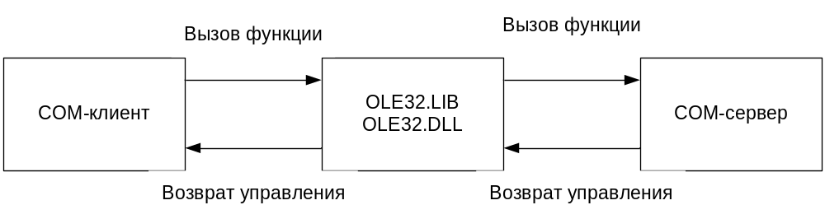

- Все функции OLE32.DLL возвращают значение типа HRESULT.
- Структура HRESULT: в WinError.h.
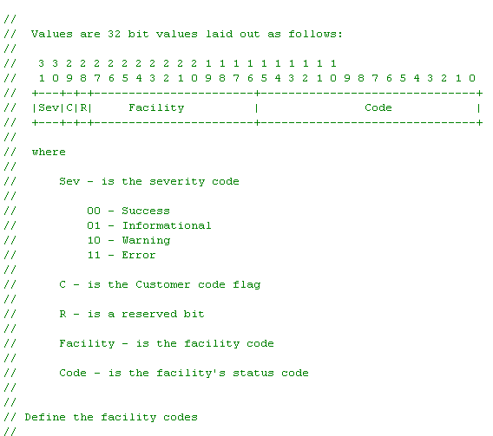

- COM-объект: набор методов.
- Интерфейсы COM-объекта: для доступа к методам COM-объекта применяются интерфейсы COM-объекта.
- COM-объект: может иметь один несколько интерфейсов.
- Интерфейс: каждый интерфейс включает один или несколько методов.
- Интерфейс: каждый интерфейс имеет идентификатор, который имеет тип GUID (как и идентификатор объекта).
- COM-объект: каждый COM-объект обязан поддерживать стандартный интерфейс IUnknown.
- IUnknown: имеет стандартный (закрепленный) идентификатор.
- IUnknown: объявлен в <Unknwn.h>.
- IUnknown: имеет три метода: QueryInterface (запросить и получить интерфейс объекта по его ID); AddRef (увеличить на 1 счетчик ссылок на интерфейс); Release(уменьшить счетчик ссылок на интерфейс).

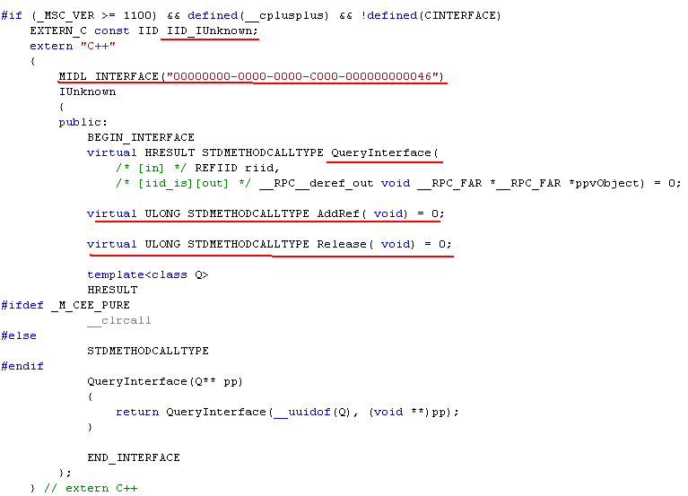

- Интерфейс: каждый интерфейс должен быть производным от интерфейса IUnknown.
- Методы COM-объекта: поддерживают соглашение о вызове stdcall (аргументы передаются через стек, справа налево, очистку стека производит вызываемая подпрограмма); используется макрос STDMETHODCALLTYPE.
- Методы COM-объекта: возвращают значение типа HRESULT (как функции OLE32). Исключение составляют методы AddRef и Release интерфейса IUnknown.
- Методы COM-объекта: должны иметь
- COM-клиент: для создания COM-объекта и работы с ним должен знать: 1)CLSID объекта; 2) тип DLL-сервера (контейнера); 3) ID интерфейсов объекта.

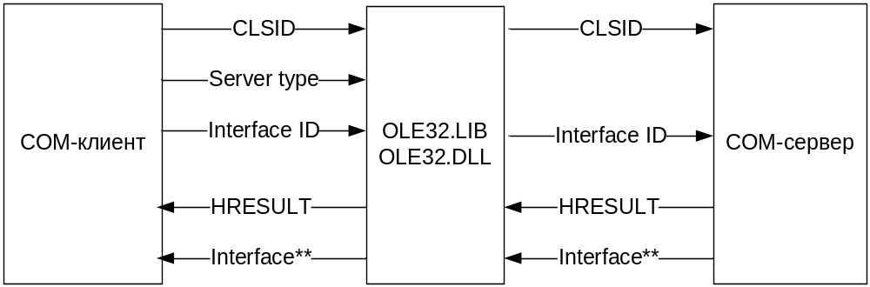

- Пример интерфейса (IX.h).
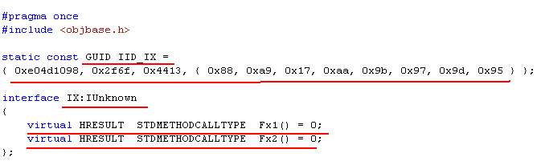

- Пример простейшего COM-клиента
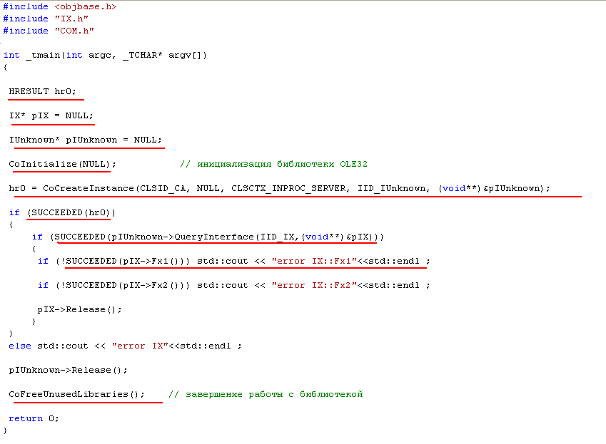

- Пример простейшего COM-клиента
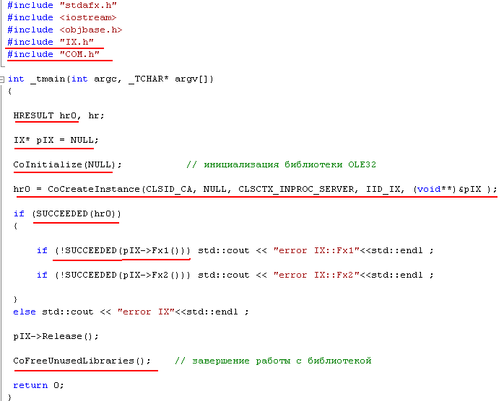
- Диаграмма последовательности 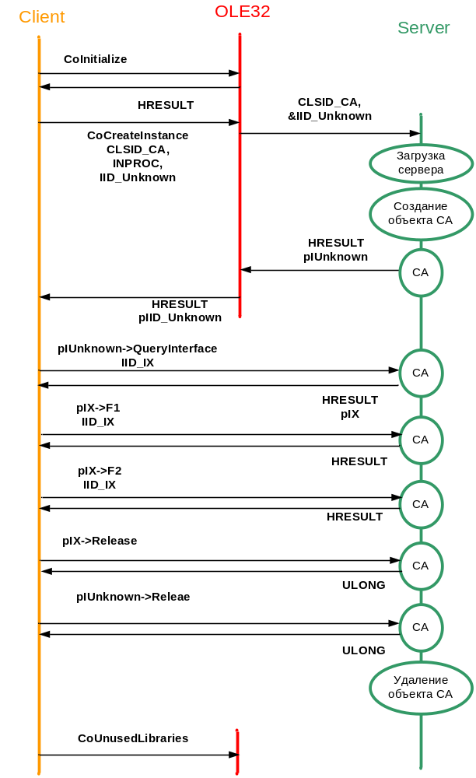
- Реестр (regedit). Утилита (Oleview)

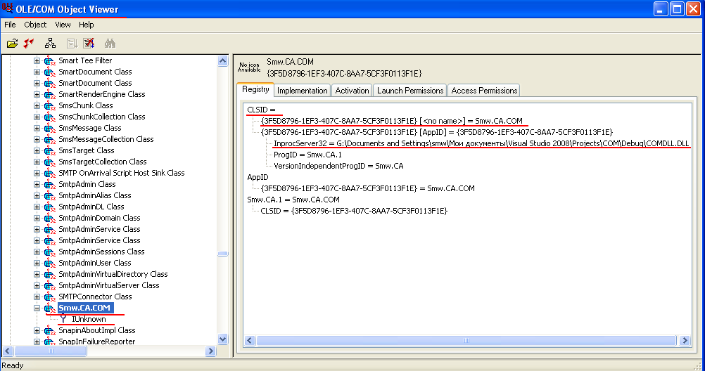

- Регистрация COM/DLL в реестре. Утилита regsvr32

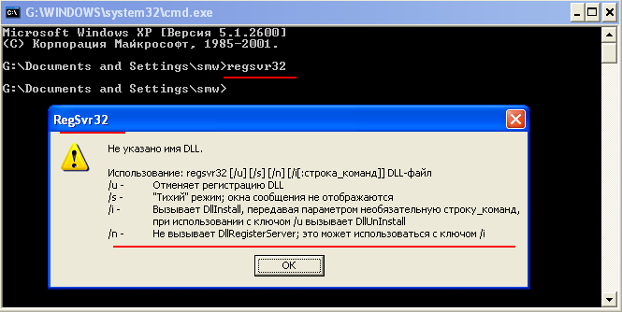

- Экспорт функций COM/DDL (DEF-Файл)

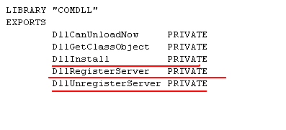

- Функции регистрации и удаления регистрации.
Rerisry.h
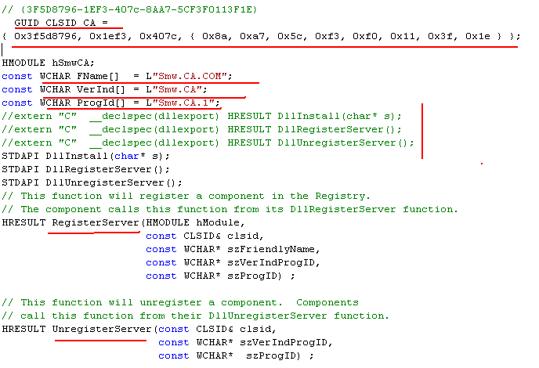
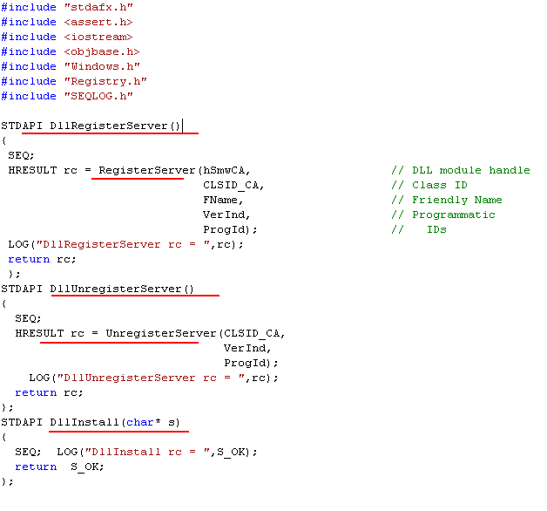

- DllGetClassObject

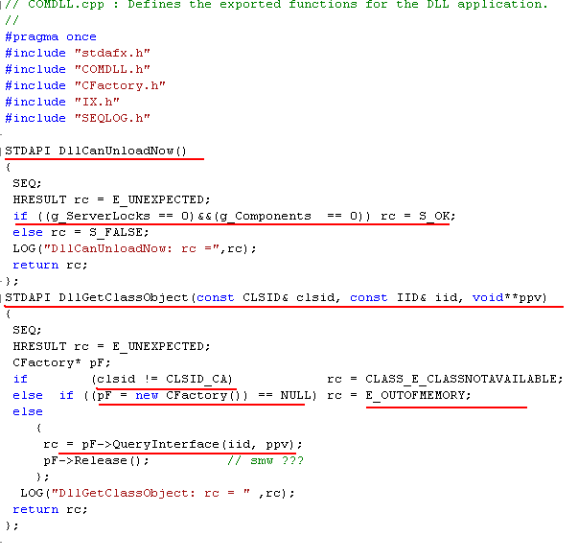

- оо
- оо
- оо
- оо

